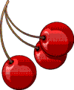
de Nichita Stănescu
Prima strofă are ___ versuri.
A doua strofă are ____ versuri .
Deşi este încă seară,
Simt că mâine va fi vară
Cu lungi gene de mărar
Vara este comparată cu o
_________________________
Și cu ochii de muştar,
Cu obrajii de caisă
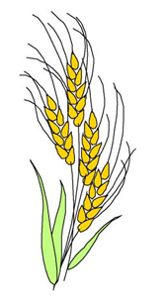
Unduindă a narcisă.
Găseşte însuşirile verii din poezie:
-gene de________________
-ochi de ________________
-obraji de _______________
Ca o pasăre măiastră,
Ea va bate la fereastră.
Eu deschid. Ea intră-n casă,
Tărcată şi pepenoasă.

Poezia are
_____ strofe
Titlul este
____________ .
Autorul este _______________ .

1. Găseşte însuşiri potrivite pentru:
Desenează Zâna Verii aşa cum reiese din poezie.
vară-………………. ploaie-…………………
……………….. …………………
……………….. …………………
……………….. …………………
……………….. …………………
grădină-………………. pepeni-…………………
………………. …………………
………………. …………………
………………. …………………

Cubul

DESCRIE  Vara | COMPARĂ  Vara  Primăvara | ASOCIAZĂ  - cuvintele cu sens opus:  cald scurte  lungi frig  deschid iese  intră închid  - cuvintele cu sens asemănător:  tărcată amurg  seară minunată  măiastră dungată  fereastră geam
ANALIZEAZĂ  Încercuieşte varianta corectă  Vara este:  dolofană ca un pepene  anotimpul ninsorilor  stăpîna ploii și a focului din soare | APLICĂ  informaţiile pe care le ai şi răspunde la întrebări:  1.Care sunt lunile de vară?  ____________________________________________________________________________________________________________________  2.Cum sunt zilele de vară?  ____________________________________________________________________________________________________________________  3.Cum sunt ploile de vară?  ____________________________________________________________________________________________________________________ | ARGUMENTEAZĂ  Care dintre elementele următoare sunt schimbări specifice verii?  - zile dogoritoare  - ne îmbrăcăm gros  - ploi scurte şi calde  - ziua cea mai lungă  - este frig  - se coace grâul  - aduce vacanţa mare

Dacă ai terminat poţi colora desenul aşa cum îţi place!

